臺北市立松山工農104學年度第1學期教師輔導知能研習
主題：性平事件案例分享與輔導
對象：本校全體教師
時間：104年11月25日
講座：張麗君心理師(陽明大學)
地點：大同樓4樓第1會議室
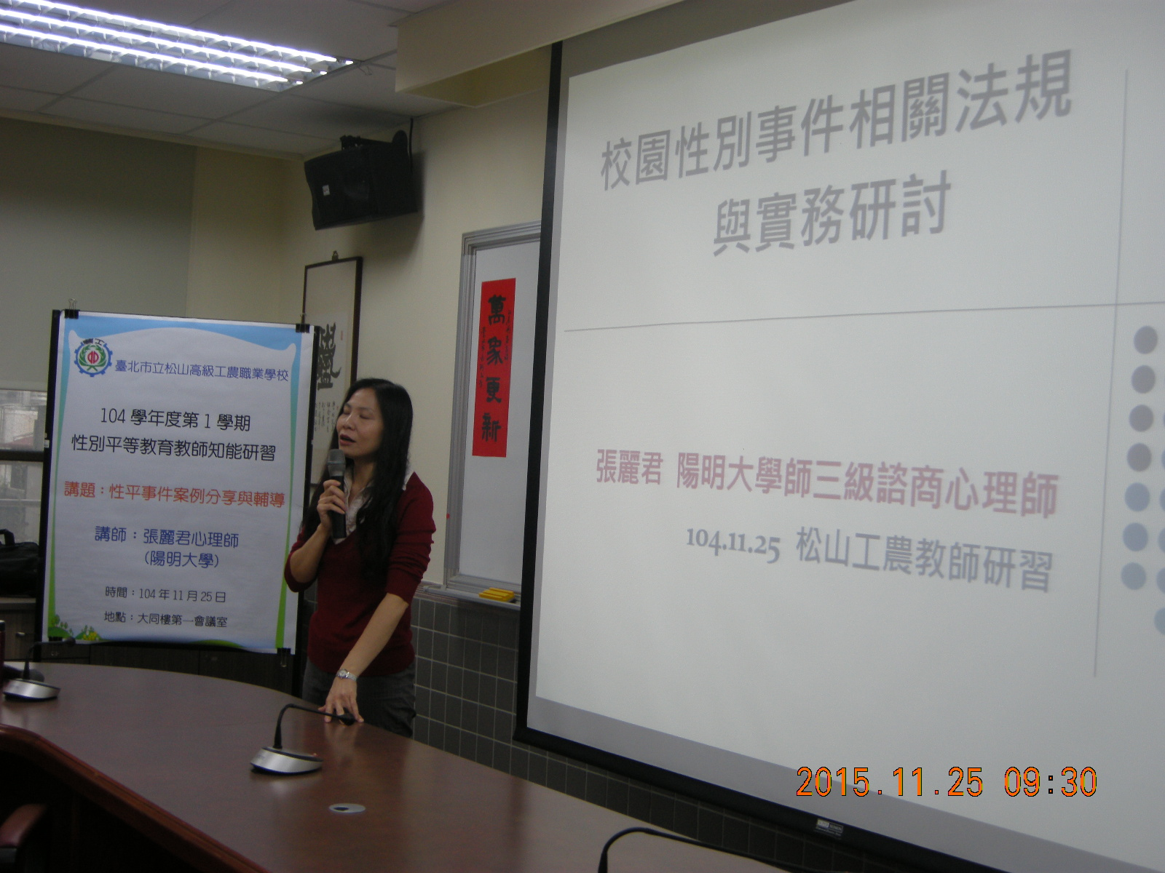
蘇宗莉主任開場介紹研習
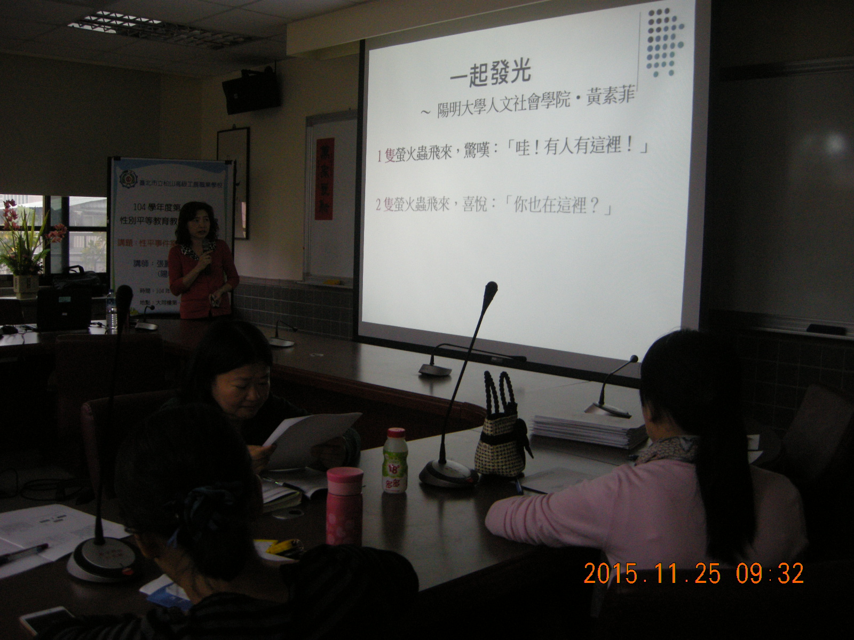
張麗君心理師主講「性平事件案例分享與輔導」
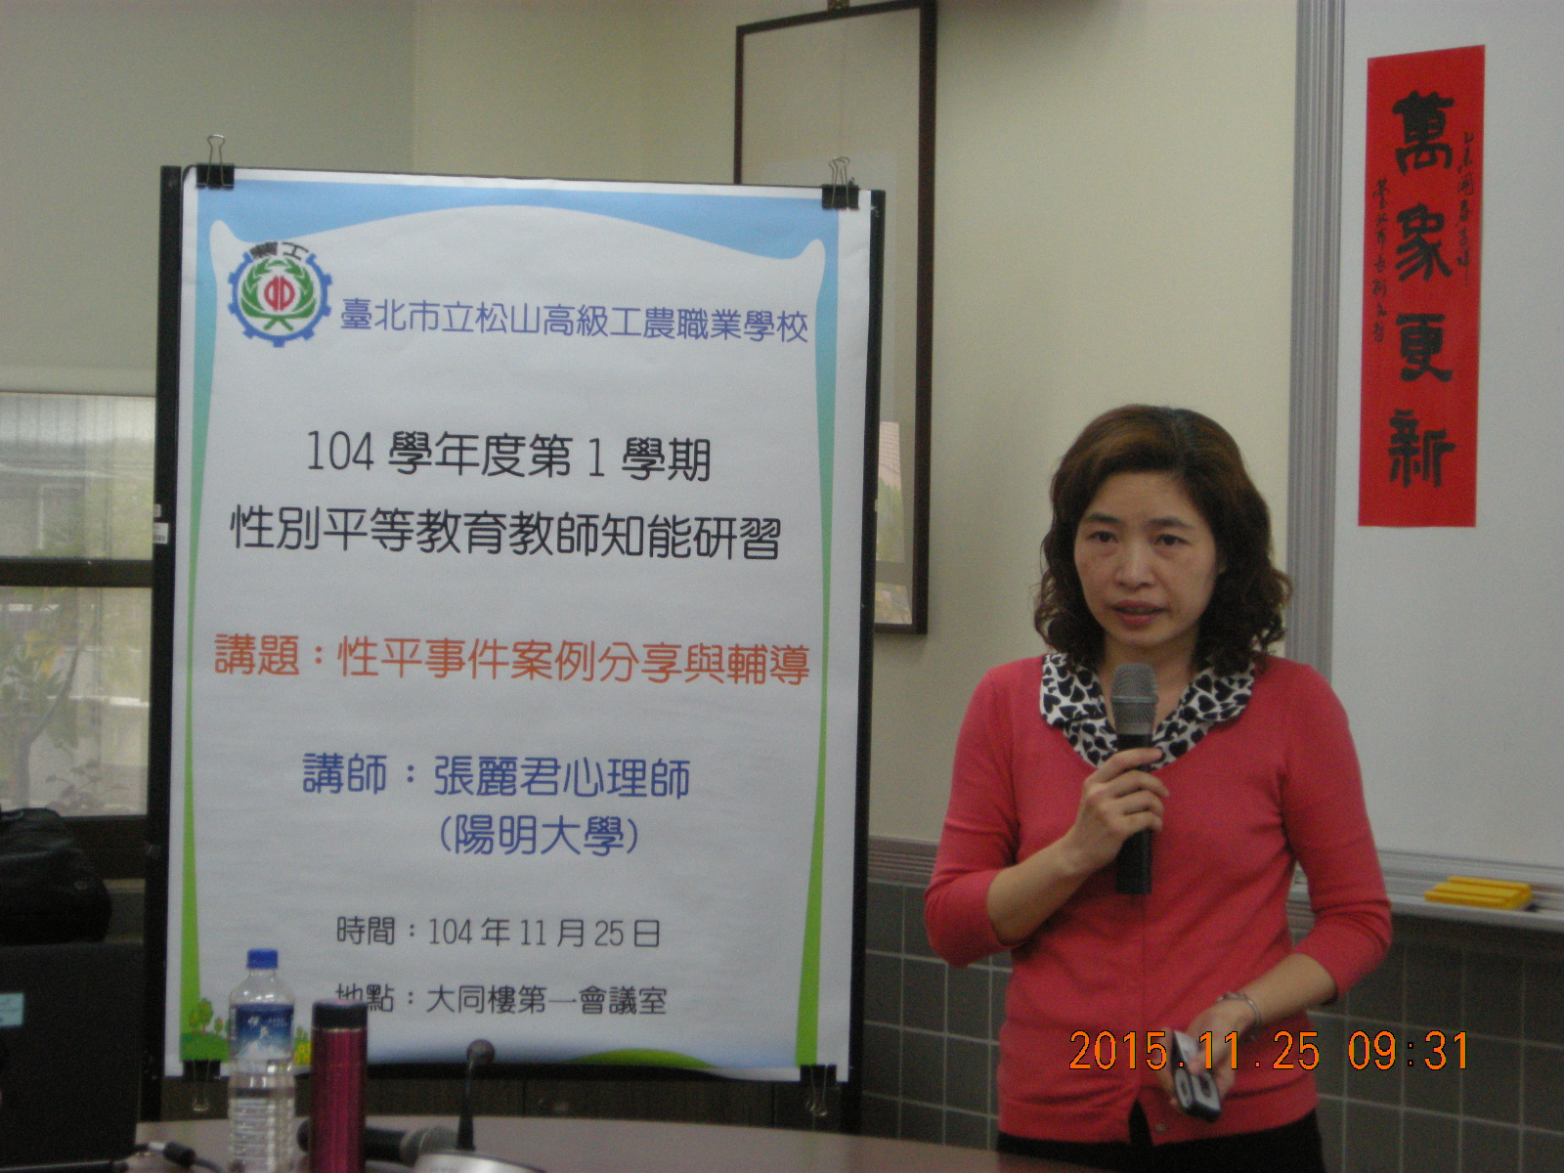
教師輔導知能研習「校園性平事件案例分享」
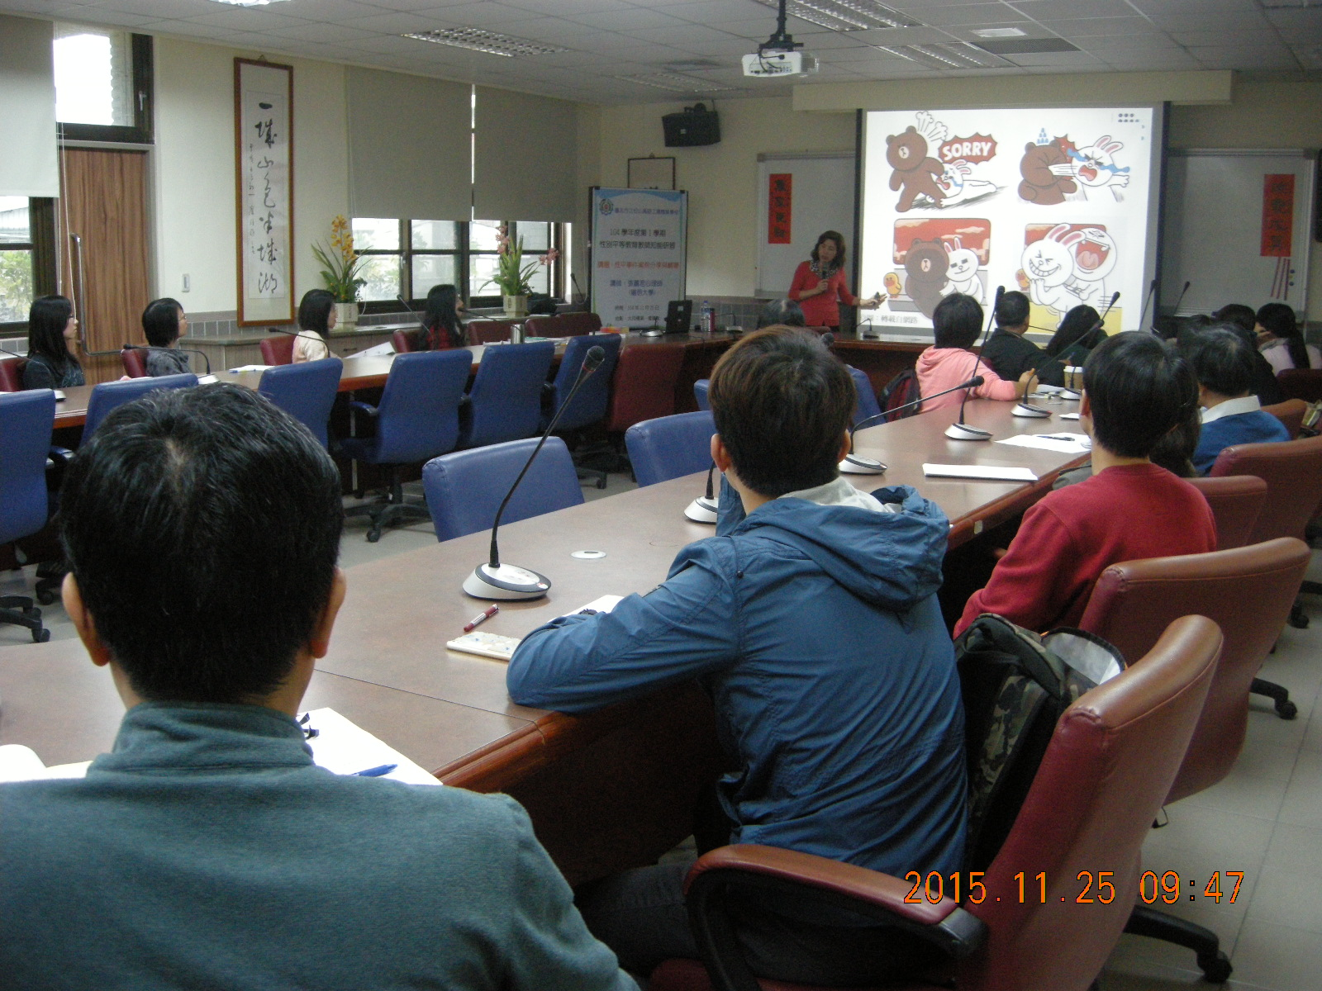
教師輔導知能研習「性平事件案例分享與輔導」

